به نام خدا
گزارش پروژه پیاده سازی نزدیک ترین همسایه K-d-tree استاد جوهری
دانشجو : محمدرضا شهبازی 401**** دانشگاه صنعتی خواجه نصیرالدین طوسی

در این پروژه ابتدا برای بررسی شهودی بهتر و ساده سازی مساله ابتدا با یک مجموعه داده ی کوچک با ابعاد کمتر الگوریتم های مورد استفاده را مشاهده و بررسی کردیم :
نمایش شکل انتخاب نقاط و جداسازی فضاها (باکس) ها :
2
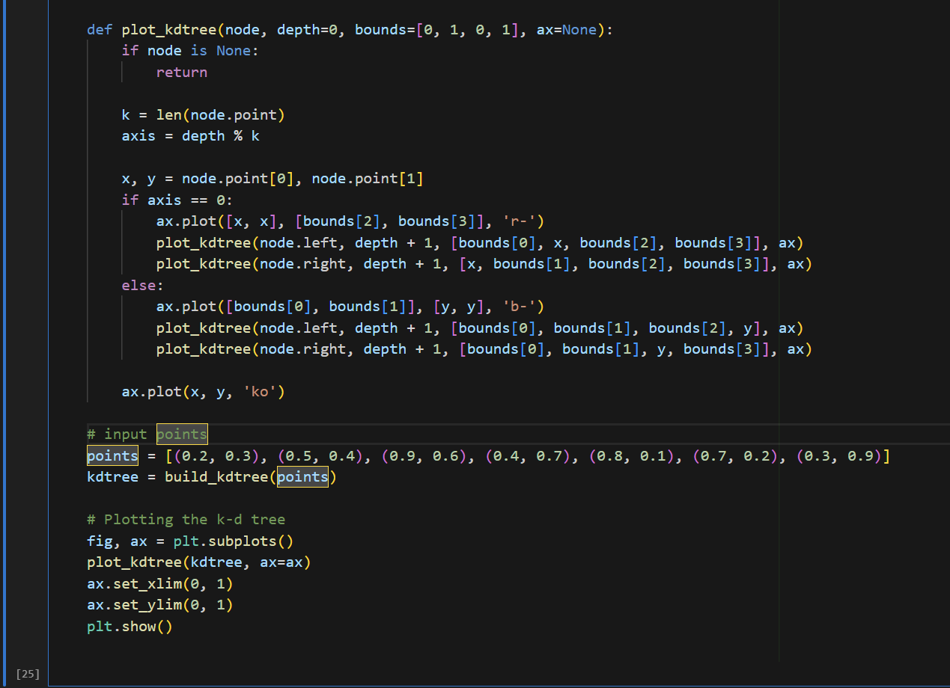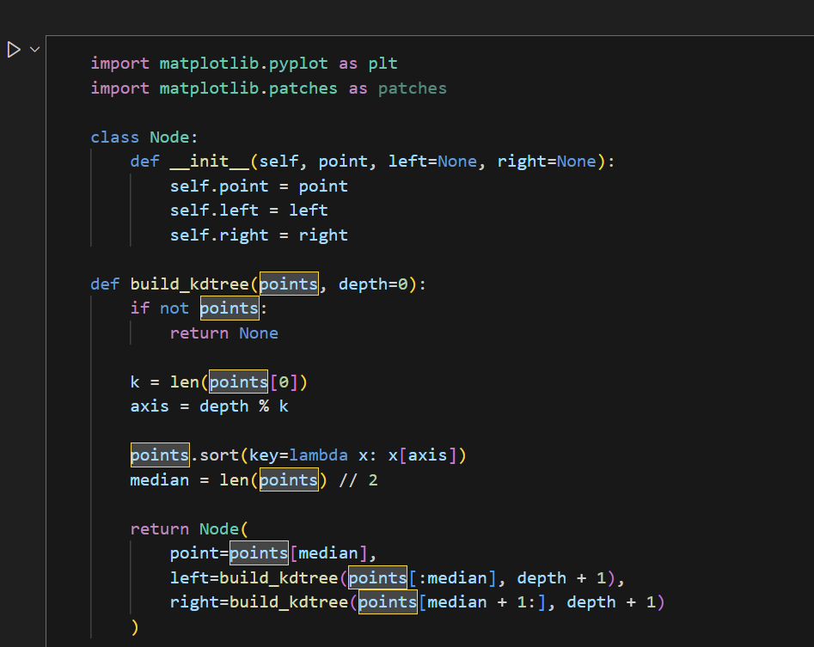
1
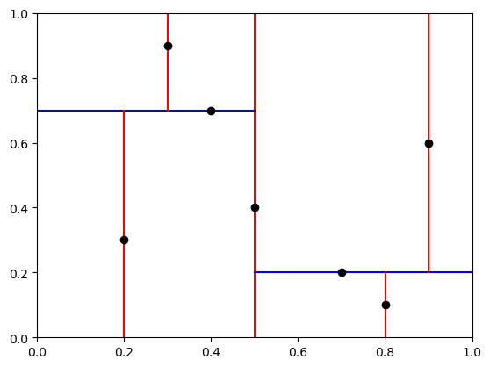

نمایش درخت دودویی تفکیک فضا براساس نقاط داده های فرضی بالا :
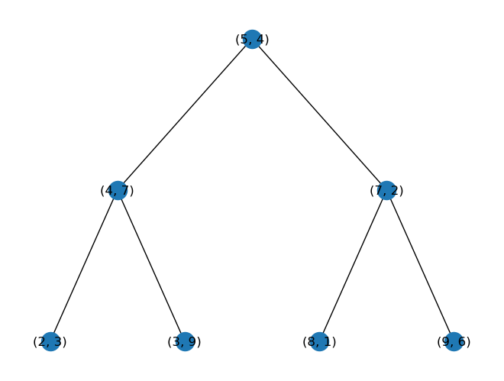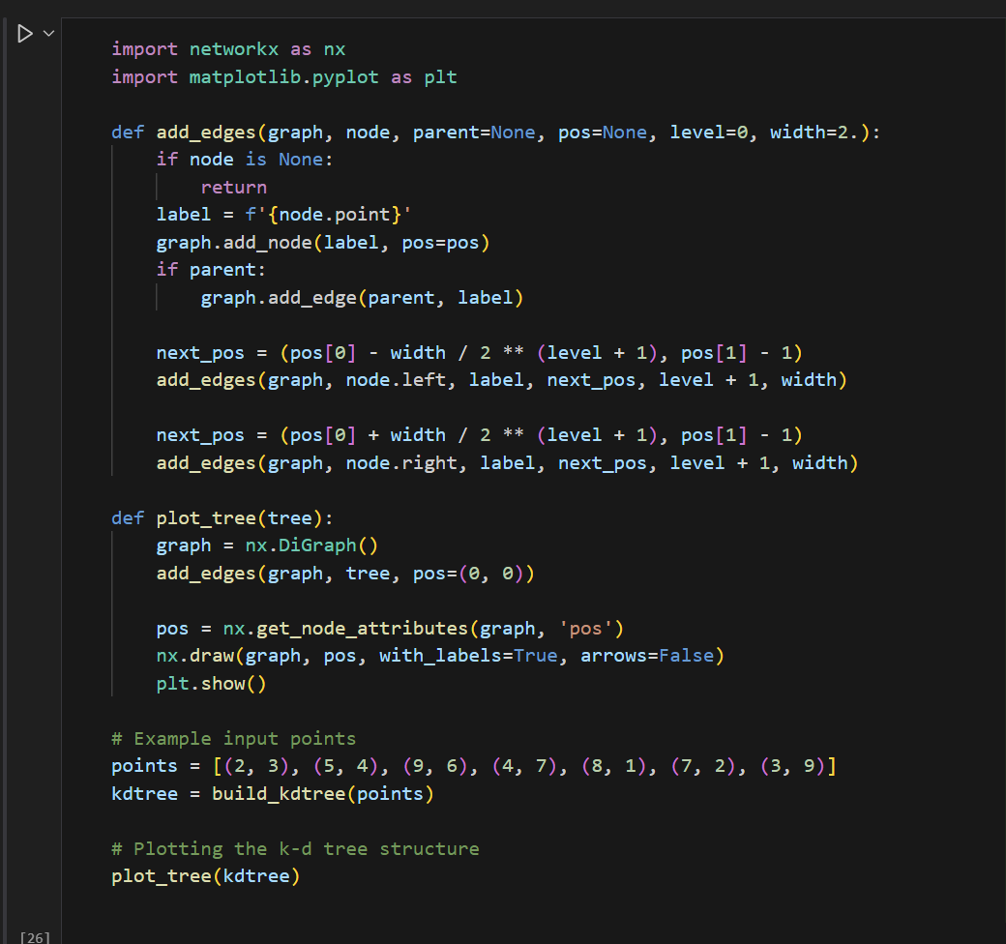
*توجه: علی رغم تلاش های بنده امکان شهودی سازی کامل و کاملا قابل بررسی بر روی مجموعه های داده شده وجود نداشت و صرفا تا جای ممکن سعی در مشهود کردن مراحل الگوریتم کردم.
ابتدا مجموعه داده های D.txt را وارد محیط برنامه کردیم :
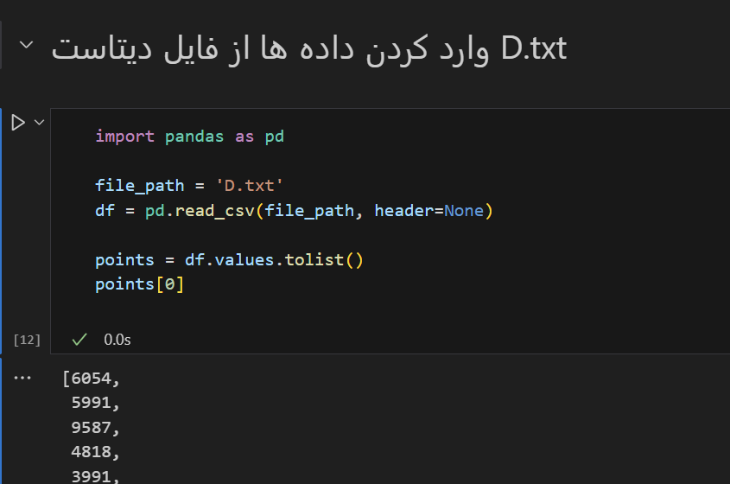
ساخت کلاس نود و کلاس درخت کی دی ، سپس ساخت شی درخت کی دی بوسیله ی داده های دیتاست :
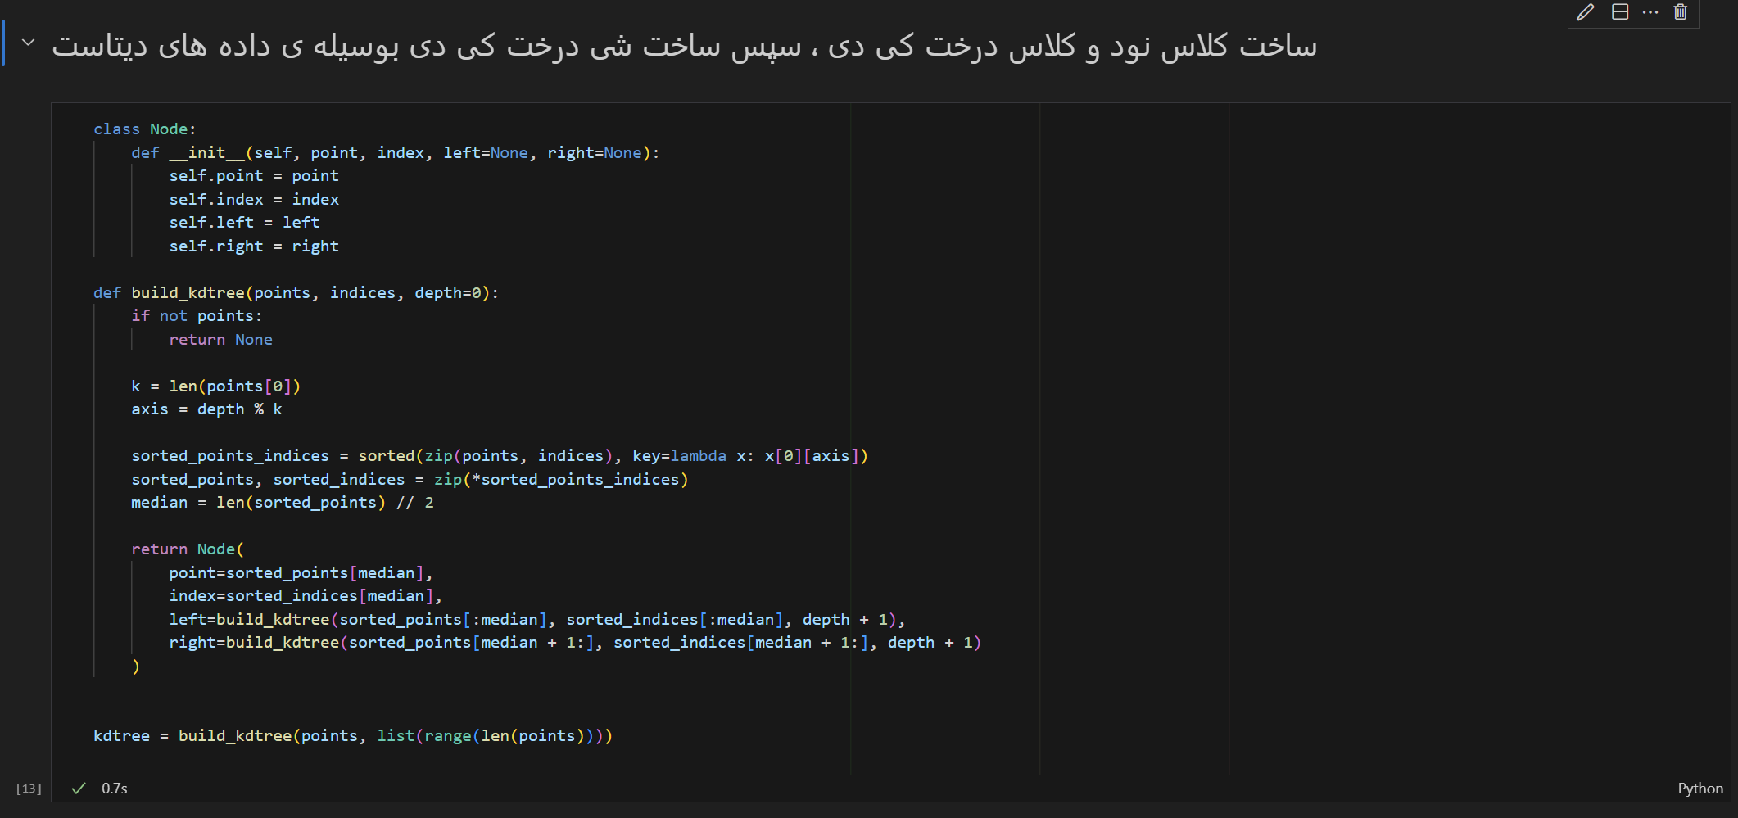
نمایش شهودی درخت کی دی با استفاده از کتابخانه های matplotlib و networkx :
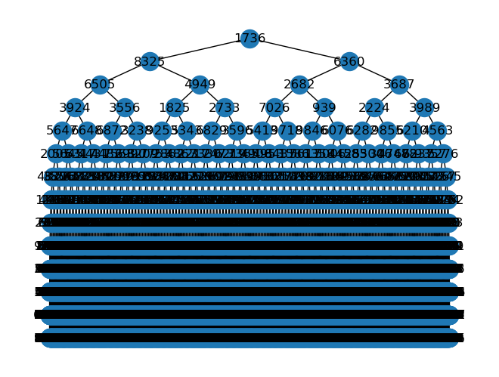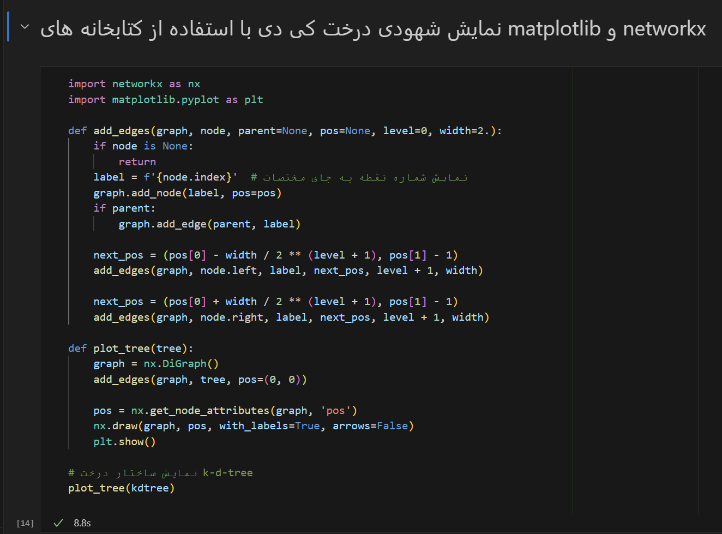

همانطور که مشاهده میشود در گراف بالا نام هر گره از شماره ی آن عنصر بهره گرفته شده ولی از 0 شروع میشود تا 9999. یعنی گره 1736 ، در خط 1737 دیتاست قرار دارد که مختصات آن را برای مشاهده در زیر قرار میدهم :

البته در ابتدا کد بنده برای نمایش گراف به جای نمایش شماره (اندیس) نقاط همان مختصات 20 بعدی آنها را نمایش میداد که برای بررسی در تصویر پایین قابل مشاهده است و میتوان دید که بخشی از مختصات نقطه ای که ریشه درخت ما قرار گرفته با مختصات نقطه ریشه در تصویر پایین که بخشی از آن مشهود است یکی میباشد و الگورتیم ما به درستی کار میکند :
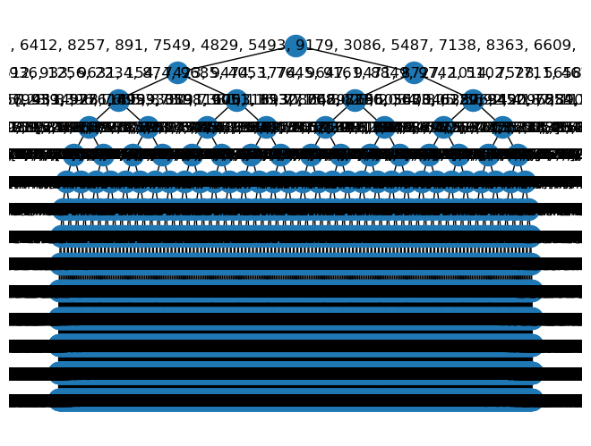

جستجوی درخت ساخته شده براساس داده های دیتاست اولیه برای پیدا کردن نزدیک ترین همسایه به یک نقطه ی دلخواه برای بررسی عملکرد صحیح کد :
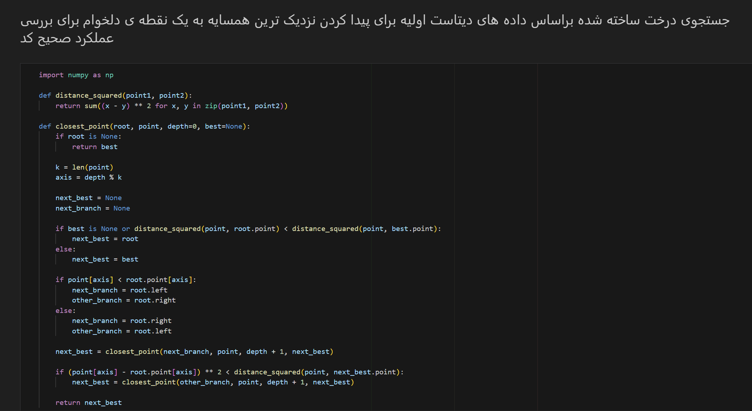
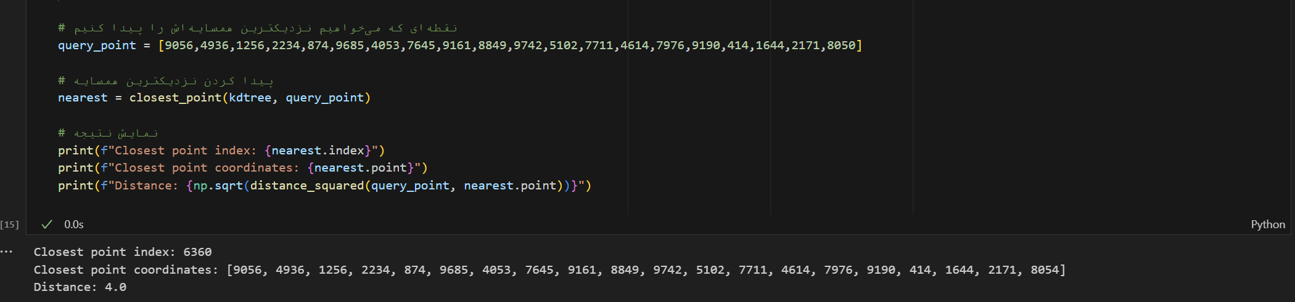
حالا که از عملکرد کدهایمان مطمعن شدیم.
از ابتدا فرآیند را اینبار نه فقط برای پیدا کردن نزدیک ترین همسایه ی یک نقطه بلکه برای پیدا کردن نزدیک ترین همسایه ی تمام نقاط دیتاست مورد پرسش تکرار میکنیم.
*توجه : مراحل تکراری همچنان در فایل نوت بوک پروژه قابل مشاهده به همراه خروجی های هربخش میباشد. لذا از تکرار این بخش ها در این فایل خودداری میکنیم.

پس از طی دوباره ی مراحل 1.وارد کردن داده های دیتاست D.txt 2.نوشتن کلاس نود و درخت kdtree 3.نوشتن توابع جستجوی درخت برای یافتن نزدیک ترین همسایه
نوبت به اجرای مرحله ی وارد کردن داده های دیتاست P.txt و جستجوی درختمان برای پیدا کردن نزدیک ترین همسایه به هرکدام از نقاط دیتاست P.txt میباشد :
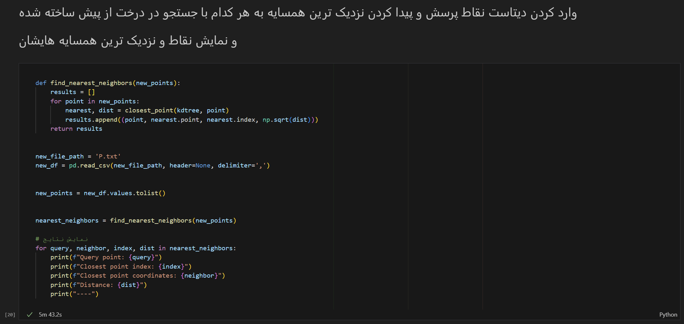
همانطور که طبق تصویر بالا مشاهده میکنیم اجرای این الگوریتم بر روی دیتاست ورود و خروجی ما 3 دقیقه و 43 ثانیه زمان برد.
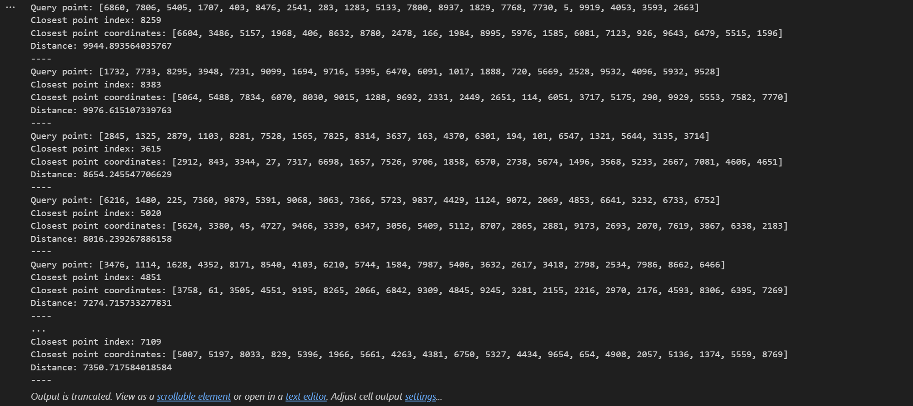

این بار میخواهیم همین فرایند را بدون استفاده از الگوریتم k-d-tree و صرفا با راه حل بدیهی محاسبه ی فاصله ی هر نقطه با تمامی نقاط دیتاست اولیه برای پیدا کردن نزدیک ترین همسایه اجرا کنیم :
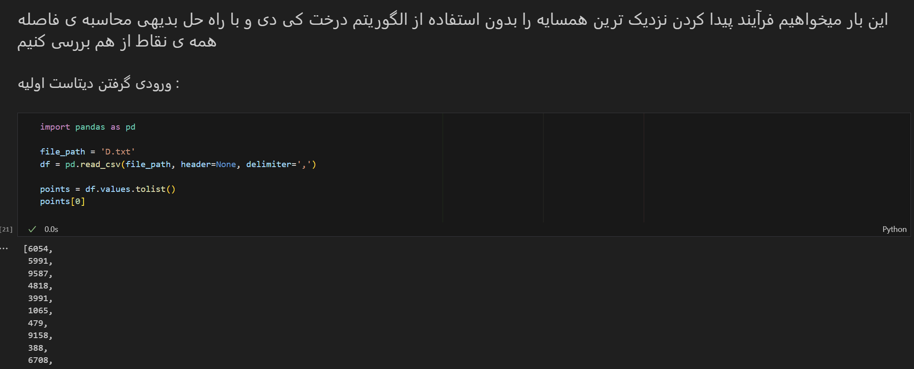
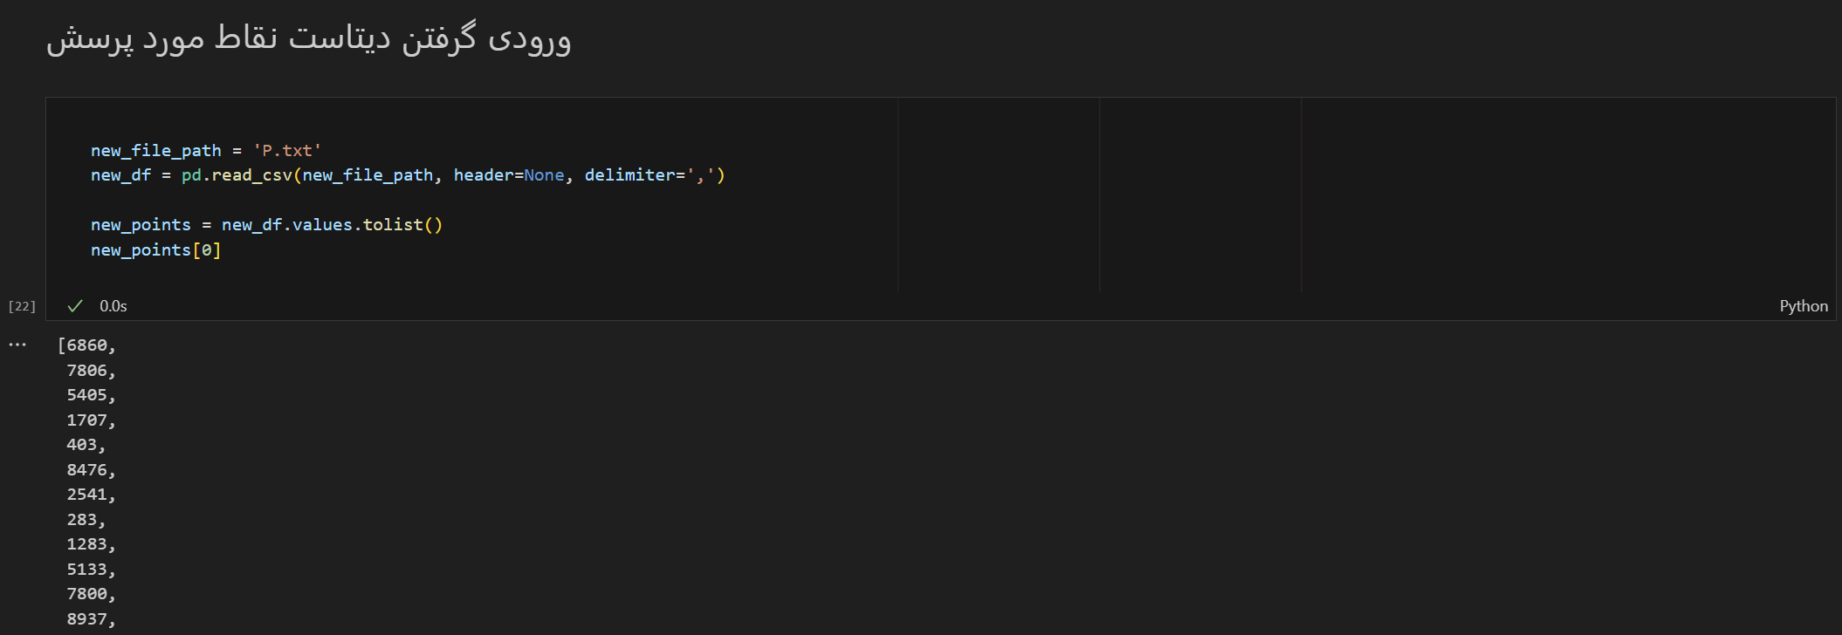
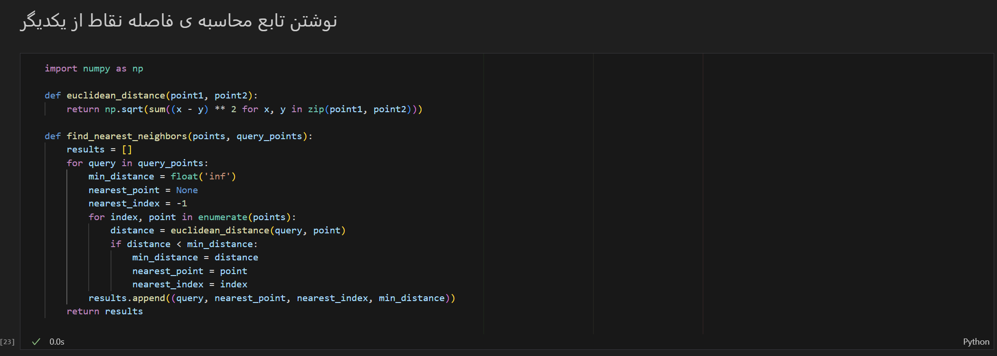
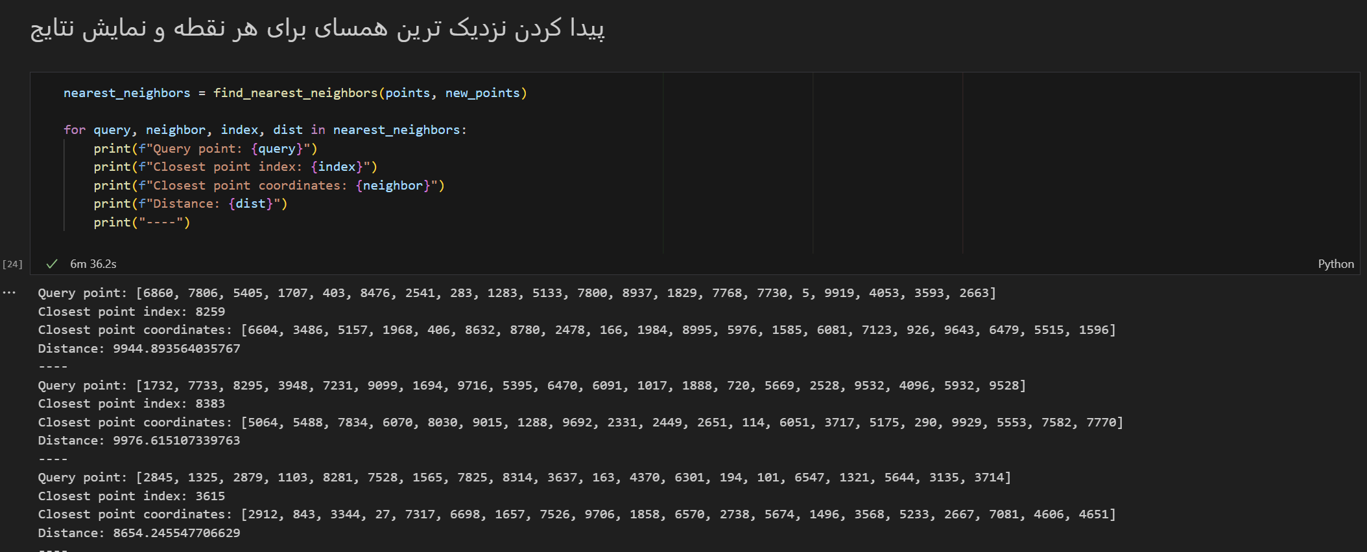
همانطور که طبق تصویر بالا مشاهده میکنیم اجرای راه حل بدیهی این مساله بر روی دیتاست ورود و خروجی ما 6 دقیقه و 36 ثانیه زمان برد.

